ЕХНИЧЕСКИЙ УНИВЕРСИТЕТ МОЛДОВЫ
Факультет Информатики,
Вычислительной техники и Микроэлектроники

IoT
ОТЧЕТ
Лабораторная работа №2

Тема: Операционные системы — Последовательные.
Операционные системы прерываемого типа — FreeRTOS.

Выполнили ст.гр. TI-236 Todorov Veaceslav
Tihanina Polina
Migov Daniil
Проверил конф. унив. Maslova T.

Кишинэу–2026

1. Анализ ситуации в области

1.1. Описание используемых технологий и контекста разрабатываемого приложения
Встроенная система практически никогда не выполняет одно-единственное действие. Даже простое устройство одновременно опрашивает кнопки, управляет индикаторами, измеряет аналоговые сигналы и сообщает о своём состоянии. При этом у микроконтроллера, как правило, одно вычислительное ядро, поэтому «одновременность» достигается за счёт того, что процессорное время распределяется между несколькими задачами (task). Способ такого распределения и составляет суть операционной системы встроенного устройства.
Существует два основных подхода к организации многозадачности на микроконтроллере. В последовательной (sequential) системе задачи вызываются планировщиком по очереди и каждая выполняется до конца, не прерываясь другими задачами (неприоритетное, non-preemptive выполнение). В операционной системе реального времени прерываемого типа (RTOS) каждая задача представляет собой независимый бесконечный цикл со своим стеком и приоритетом, а планировщик может в любой момент прервать (вытеснить) менее важную задачу ради более важной.
В рамках лабораторной работы 2 одно и то же приложение было реализовано в двух вариантах. В лабораторной работе 2.1 на базе Arduino Uno разработана последовательная операционная система: аппаратный таймер Timer1 генерирует прерывание каждую 1 мс (системный тик), а планировщик внутри обработчика прерывания запускает задачи согласно их периоду повторения (recurrence) и смещению (offset). Задача отчётности, использующая printf(), вынесена в бесконечный цикл loop() (задача Idle), поскольку вывод через STDIO является длительной операцией и не должен выполняться в контексте прерывания.
В лабораторной работе 2.2 на базе ESP32 использована операционная система реального времени FreeRTOS. Задачи создаются функцией xTaskCreatePinnedToCore(), получают разные приоритеты и синхронизируются стандартными механизмами ядра: бинарным семафором для передачи события и очередью (буфером) для передачи данных.
В обеих версиях обмен данными между задачами построен по модели поставщик/потребитель (provider/consumer). Задача-поставщик формирует данные и записывает их в глобальную переменную (сигнал) или буфер, а задача-потребитель читает эти данные и использует их. Для событий (нажатие кнопки, изменение уровня) применяется флаг: поставщик устанавливает его, а потребитель после обработки сообщения сбрасывает. Такой подход снижает связанность модулей: задача, управляющая светодиодом, ничего не знает о задаче, которая выводит информацию в терминал.
Программная часть разработана в Visual Studio Code с расширением PlatformIO, которое выполняет сборку проекта, управление зависимостями и формирование прошивки. Работа приложения проверялась в эмуляторе Wokwi, а электрическая схема для Arduino Uno собрана в Tinkercad Circuits. Вывод системы наблюдался в последовательном мониторе (Serial Monitor).

1.2. Аппаратные и программные компоненты системы
Arduino Uno построена на 8-битном микроконтроллере ATmega328P с тактовой частотой 16 МГц, 32 КБ флеш-памяти и всего 2 КБ оперативной памяти. Небольшой объём ОЗУ делает её хорошей платформой для последовательной системы: в ней нет отдельных стеков для каждой задачи, и все задачи используют общий стек программы. Для генерации системного тика используется 16-битный таймер Timer1 в режиме CTC (сброс по совпадению).
ESP32 DevKit V1 содержит двухъядерный 32-битный процессор Xtensa LX6 (до 240 МГц) и 520 КБ SRAM. Операционная система FreeRTOS встроена в программную платформу ESP-IDF, на которой основан Arduino-фреймворк для ESP32, а частота системного тика составляет 1000 Гц (1 мс). Это позволяет точно выдерживать периоды задач, требуемые заданием (например, 10 мс для опроса кнопки).
Периферия обеих версий включает светодиоды с токоограничивающими резисторами 220 Ω, тактовые кнопки и потенциометр 10 кΩ. Кнопки подключаются между выводом микроконтроллера и общим проводом, а подтяжка к питанию выполняется внутренним подтягивающим резистором (режим INPUT_PULLUP), поэтому нажатая кнопка читается как низкий уровень, и внешние резисторы для кнопок не требуются. Потенциометр образует делитель напряжения, а его средний вывод подключён ко входу АЦП.
Таблица 1.1 – Аппаратные компоненты и их подключение
Компонент | ЛР 2.1 (Uno) | ЛР 2.2 (ESP32) | Назначение
LED1 красный + 220 Ω | D12 | GPIO26 | Индикатор задачи 1
LED2 зелёный + 220 Ω | D11 | GPIO27 | Мигающий индикатор задачи 2
LED3 жёлтый + 220 Ω | D6 (ШИМ) | GPIO25 (ШИМ) | Индикатор уровня (доп. задача)
Кнопка S1 | D2 | GPIO33 | Управление LED1 / запуск серии
Кнопка S2 «+» | D3 | — | Увеличение длительности состояния LED2
Кнопка S3 «−» | D4 | — | Уменьшение длительности состояния LED2
Потенциометр RV1 10 кΩ | A0 (10 бит) | GPIO34 (12 бит) | Задание уровня яркости LED3
UART | 9600 бод | 115200 бод | Вывод отчётов через printf()

Программные компоненты: VS Code + PlatformIO (сборка, платформы atmelavr и espressif32), Arduino framework, FreeRTOS в составе ESP-IDF, эмулятор Wokwi (файлы diagram.json и wokwi.toml хранятся в каждом проекте), Tinkercad Circuits для электрической схемы и Serial Monitor для наблюдения за выводом.

1.3. Архитектура системы и обоснование выбора решения
Последовательная версия. Классический «супер-цикл» с вызовами delay() не позволяет выполнять несколько задач с разными периодами: пока одна задача ждёт, остальные простаивают. Поэтому в ЛР 2.1 реализован планировщик по таймеру. Каждая задача описывается записью в таблице: указатель на функцию, период повторения и смещение первого запуска. В обработчике прерывания Timer1 для каждой задачи уменьшается счётчик, и при достижении нуля задача выполняется, а счётчик перезаряжается периодом. Задачи обязаны быть короткими и не содержать задержек, так как во время их работы остальные прерывания заблокированы.
Выбор периодов. Период задачи должен быть достаточным для решения её функции, но не меньше: слишком частый запуск лишь увеличивает загрузку процессора. Кнопки опрашиваются каждые 20 мс, чего достаточно для реакции на нажатие человека, а два одинаковых опроса подряд (40 мс) одновременно служат фильтром дребезга контактов. Задача мигания запускается каждые 100 мс, и это же значение является шагом регулировки длительности состояния LED2. Задача индикатора уровня работает с периодом 40 мс, что обеспечивает плавное изменение яркости.
Выбор смещений. Все периоды кратны 20 мс, а смещения задач (1, 6, 11 и 16 мс) различаются по модулю 20. Поэтому никакие две задачи никогда не активируются в одном и том же тике, и нагрузка распределяется равномерно. Порядок смещений также соответствует потоку данных: сначала Task 1 определяет состояние LED1, затем Task 3 обновляет параметр мигания, и только после этого Task 2 использует оба значения.
Версия FreeRTOS. Для ЛР 2.2 выбран ESP32, а не Arduino Uno. Порт FreeRTOS для Uno использует в качестве системного тика сторожевой таймер с минимальным шагом 15 мс, поэтому требуемый заданием период 10 мс на нём недостижим, а 2 КБ ОЗУ едва хватает на стеки четырёх задач. На ESP32 тик FreeRTOS равен 1 мс, а объём памяти позволяет выделить каждой задаче достаточный стек.
Приоритеты задач назначены по критичности ко времени реакции: опрос кнопки имеет наивысший приоритет (3), задачи управления светодиодами — средний (2), а задача отчётности с медленным printf() — наименьший (1). Благодаря вытеснению длительный вывод в терминал не задерживает реакцию на кнопку. Это принципиальное отличие от последовательной системы, где любая задача выполняется до конца.
Таблица 1.2 – Сравнение подходов к организации многозадачности
Критерий | Последовательная ОС (2.1) | FreeRTOS (2.2)
Модель выполнения | Неприоритетная, задача выполняется до конца | Вытесняющая, по приоритетам
Запуск задач | Планировщик в ISR Timer1, таблица период/смещение | Планировщик ядра, xTaskDelayUntil(), события
Стек | Один общий | Отдельный стек для каждой задачи
Задержки в задачах | Запрещены | Разрешены (vTaskDelay()), задача блокируется
Синхронизация | Глобальные флаги + noInterrupts() | Семафор, очередь, критическая секция
Отчётность | Idle в loop(): printf() + delay() | Отдельная задача с низким приоритетом
Расход памяти | Минимальный | Существенно выше (стеки, объекты ядра)

1.4. Кейс-стади: панель управления бытового прибора
Рассмотренная система является упрощённой моделью панели управления бытового прибора, например микроволновой печи или стиральной машины. Такая панель одновременно реагирует на кнопки пользователя, отображает состояние индикаторами, позволяет регулировать параметр (мощность, время) и передаёт диагностическую информацию через сервисный порт.
- Task 1 соответствует кнопке «Старт/Стоп»: нажатие изменяет режим прибора и зажигает индикатор режима.
- Task 2 соответствует индикатору ожидания: он мигает, только когда прибор не работает, что наглядно показывает зависимость одной задачи от сигнала другой.
- Task 3 соответствует кнопкам «+» и «−», задающим параметр работы (в модели — длительность состояния индикатора).
- Дополнительная Task 4 моделирует поворотный регулятор: аналоговое значение фильтруется и преобразуется в яркость подсветки.
- Задача отчётности играет роль сервисного интерфейса, через который инженер наблюдает за внутренними состояниями устройства.
Версия на FreeRTOS моделирует более сложный сценарий: нажатие кнопки запускает многошаговую процедуру (формирование серии данных и индикацию), которая выполняется асинхронно и не блокирует дальнейший опрос кнопки. Именно так в реальных устройствах организуют обработку событий, требующих длительной реакции.

2. Проектирование

2.1. Архитектура лабораторной работы 2.1 (последовательная ОС)
Приложение ЛР 2.1 состоит из четырёх задач, запускаемых планировщиком из прерывания Timer1, и задачи Idle, выполняемой в основном цикле loop(). Задачи не вызывают друг друга напрямую, а обмениваются данными только через глобальные сигналы, объявленные в модуле Signals.h. Архитектура приложения приведена на рис. 2.1.
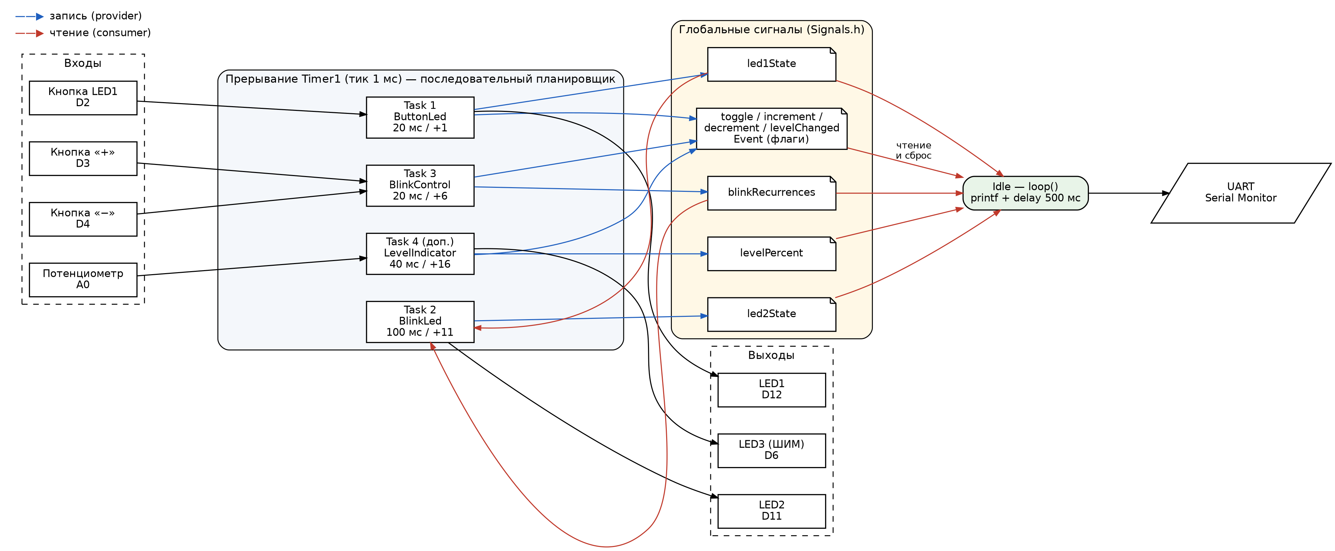
Рис. 2.1 – Архитектура последовательной системы (ЛР 2.1): синие стрелки — запись (provider), красные — чтение (consumer)

Роли компонентов
- Scheduler (Timer1 ISR) — последовательный планировщик. Каждую 1 мс обходит таблицу задач, уменьшает счётчики и запускает задачу, у которой счётчик достиг нуля.
- Task 1 ButtonLed — опрашивает кнопку D2 и при нажатии переключает LED1. Является поставщиком сигнала led1State и флага toggleButtonEvent.
- Task 2 BlinkLed — мигает LED2 только тогда, когда LED1 выключен. Потребляет led1State и blinkRecurrences, поставляет led2State.
- Task 3 BlinkControl — кнопками «+» и «−» изменяет переменную blinkRecurrences — число периодов задачи 2, в течение которых LED2 находится в одном состоянии (1…20, то есть от 100 до 2000 мс).
- Task 4 LevelIndicator (дополнительная) — читает потенциометр через АЦП, сглаживает значение фильтром и задаёт яркость LED3 через ШИМ.
- Idle (loop) — потребитель всех сигналов: атомарно копирует их, сбрасывает флаги событий и выводит сообщения через printf(), затем выполняет delay(500).
Таблица 2.1 – Глобальные сигналы ЛР 2.1 (модель provider/consumer)
Сигнал | Поставщик | Потребитель | Смысл
led1State | Task 1 | Task 2, Idle | Состояние LED1
led2State | Task 2 | Idle | Состояние LED2
blinkRecurrences | Task 3 | Task 2, Idle | Длительность состояния LED2 в периодах
levelPercent | Task 4 | Idle | Уровень потенциометра, %
toggleButtonEvent | Task 1 | Idle (сброс) | Событие нажатия кнопки LED1
increment/decrementButtonEvent | Task 3 | Idle (сброс) | События кнопок «+» и «−»
levelChangedEvent | Task 4 | Idle (сброс) | Уровень изменился больше порога

Таблица 2.2 – Периоды и смещения задач ЛР 2.1
Задача | Период | Смещение | Обоснование
Task 1 ButtonLed | 20 мс | 1 мс | Реакция на нажатие; 2 опроса = антидребезг 40 мс
Task 3 BlinkControl | 20 мс | 6 мс | То же для кнопок «+»/«−»; после Task 1
Task 2 BlinkLed | 100 мс | 11 мс | Шаг регулировки мигания; после Task 1 и Task 3
Task 4 LevelIndicator | 40 мс | 16 мс | Плавная регулировка яркости
Idle | ≈500 мс | — | Вывод в терминал, не критичен ко времени

Временная диаграмма активации задач (рис. 2.2) подтверждает, что при выбранных смещениях задачи никогда не запускаются в одном и том же тике.
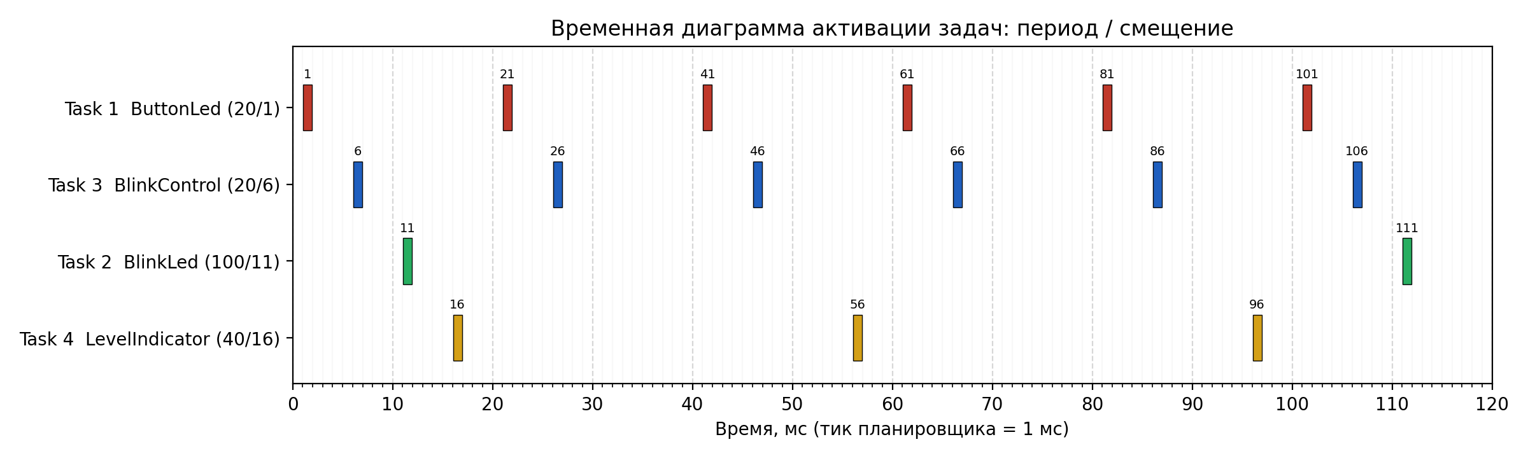
Рис. 2.2 – Временная диаграмма активации задач ЛР 2.1 (период / смещение)
Поскольку сигналы записываются в прерывании, а читаются в loop(), все они объявлены с модификатором volatile. Задача Idle копирует сигналы и сбрасывает флаги внутри noInterrupts() / interrupts(): без этого нажатие, пришедшее между чтением флага и его сбросом, было бы потеряно.

2.2. Архитектура лабораторной работы 2.2 (FreeRTOS)
В ЛР 2.2 все четыре задачи являются задачами FreeRTOS, закреплёнными за ядром 1 процессора ESP32. Системная задача Arduino loop() удаляет себя сразу после старта, и дальше работой приложения полностью управляет планировщик FreeRTOS. Архитектура приведена на рис. 2.3.
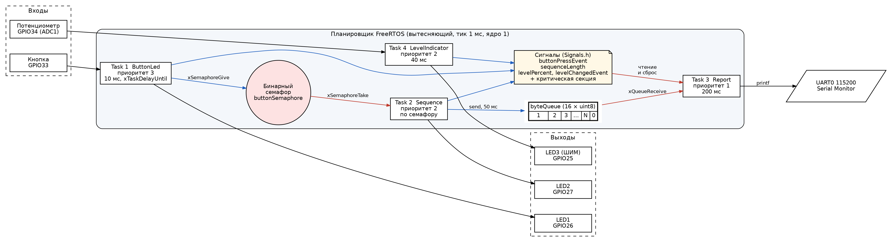
Рис. 2.3 – Архитектура приложения FreeRTOS (ЛР 2.2)
- Task 1 ButtonLed (приоритет 3, период 10 мс через xTaskDelayUntil()) — при нажатии кнопки включает LED1 на 1 с и поднимает бинарный семафор xSemaphoreGive(). Время свечения отсчитывается счётчиком из 100 циклов по 10 мс, поэтому кнопка продолжает опрашиваться и пока LED1 горит.
- Task 2 Sequence (приоритет 2) — синхронная задача. Она заблокирована в xSemaphoreTake() до поднятия семафора, затем увеличивает N, отправляет в очередь байты 1, 2, …, N с интервалом 50 мс и завершающий байт 0, после чего мигает LED2 N раз (300 мс ON / 500 мс OFF).
- Task 3 Report (приоритет 1, период 200 мс) — асинхронная задача. Вычитывает из очереди все накопившиеся байты через xQueueReceive() и выводит их через printf(); байт 0 означает переход на новую строку. Сообщения других задач (нажатие кнопки, изменение уровня) выводятся в начале периода до чтения очереди и только между сериями, поэтому событие-причина всегда печатается раньше серии-следствия.
- Task 4 LevelIndicator (приоритет 2, период 40 мс) — дополнительная задача, аналогичная ЛР 2.1: потенциометр управляет яркостью LED3.
Таблица 2.3 – Параметры задач FreeRTOS
Задача | Приоритет | Запуск | Смещение | Стек
Task 1 ButtonLed | 3 | Период 10 мс | 0 мс | 2048 Б
Task 2 Sequence | 2 | По семафору | — | 2048 Б
Task 4 LevelIndicator | 2 | Период 40 мс | 3 мс | 2048 Б
Task 3 Report | 1 | Период 200 мс | 5 мс | 4096 Б (printf)

Механизмы синхронизации. Бинарный семафор buttonSemaphore передаёт событие «кнопка нажата» от Task 1 к Task 2. Если Task 2 ещё занята предыдущей серией, семафор сохраняет одно ожидающее событие. Очередь byteQueue длиной 16 элементов по 1 байту является буфером между Task 2 (поставщик) и Task 3 (потребитель). Общие переменные-сигналы защищены критической секцией taskENTER_CRITICAL(), которая на двухъядерном ESP32 выполняет ту же роль, что и noInterrupts() в ЛР 2.1.
Порядок записи в очередь. В задании рекомендована функция xQueueSendToFront(), однако она записывает элемент в начало очереди, превращая её в стек (LIFO). Задача 2 записывает байт каждые 50 мс, а задача 3 читает очередь раз в 200 мс, поэтому за один период накапливается около четырёх байтов. При записи в начало они выводятся в обратном порядке, а завершающий байт 0 обгоняет ещё не прочитанные данные: моделирование для N = 7 дало вывод 1 5 4 3 2 ⏎ 7 6. Поэтому по умолчанию используется xQueueSendToBack() (FIFO), а режим xQueueSendToFront() сохранён и включается константой BYTE_QUEUE_SEND_TO_FRONT в AppConfig.h.
Сценарий одного нажатия кнопки показан на рис. 2.4: байты 1–4 поступают в задачу отчётности одной порцией, а байты 5, 6 и терминатор 0 — следующей.
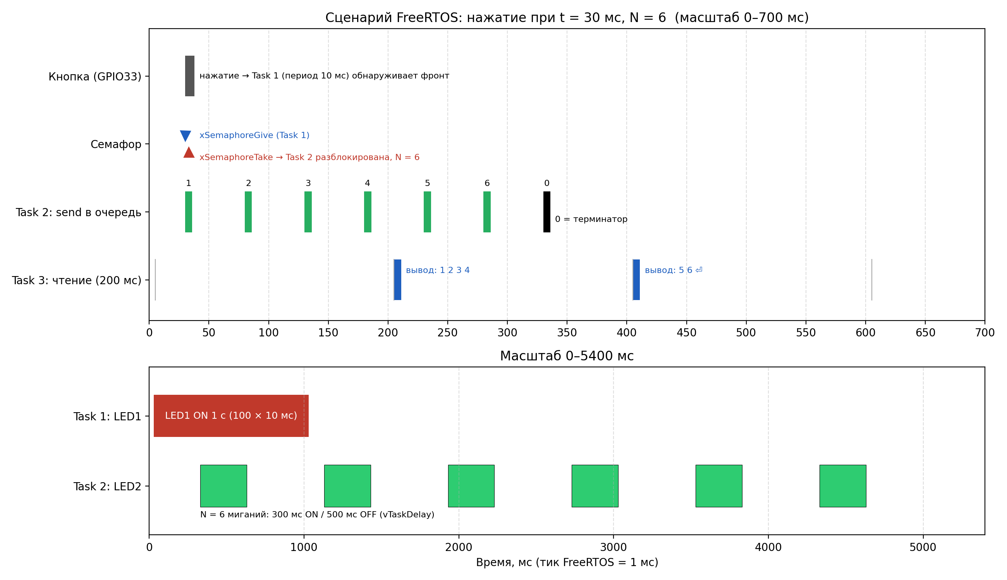
Рис. 2.4 – Сценарий FreeRTOS: нажатие кнопки при N = 6

2.3. Блок-схемы поведения и алгоритмов

Лабораторная работа 2.1
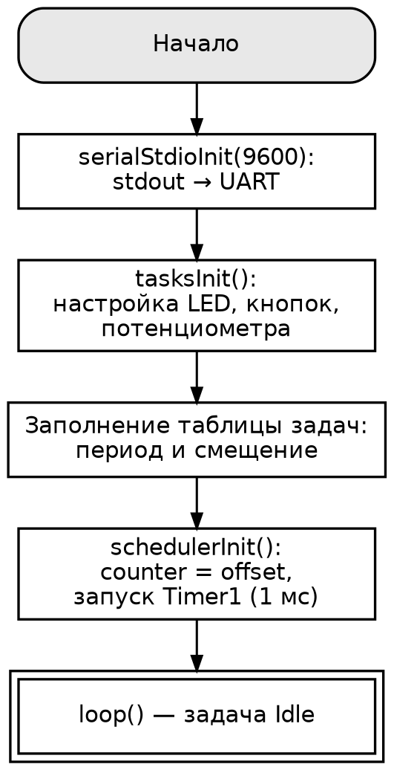  Рис. 2.5 – Инициализация системы — setup() | 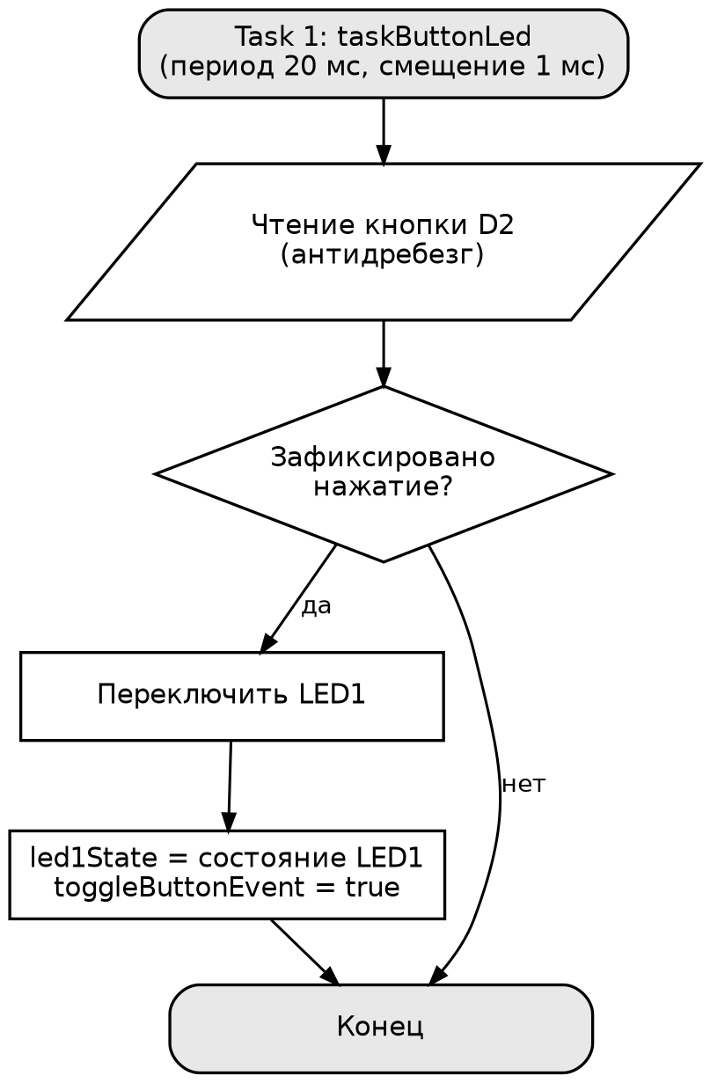  Рис. 2.6 – Task 1 — кнопка и LED1

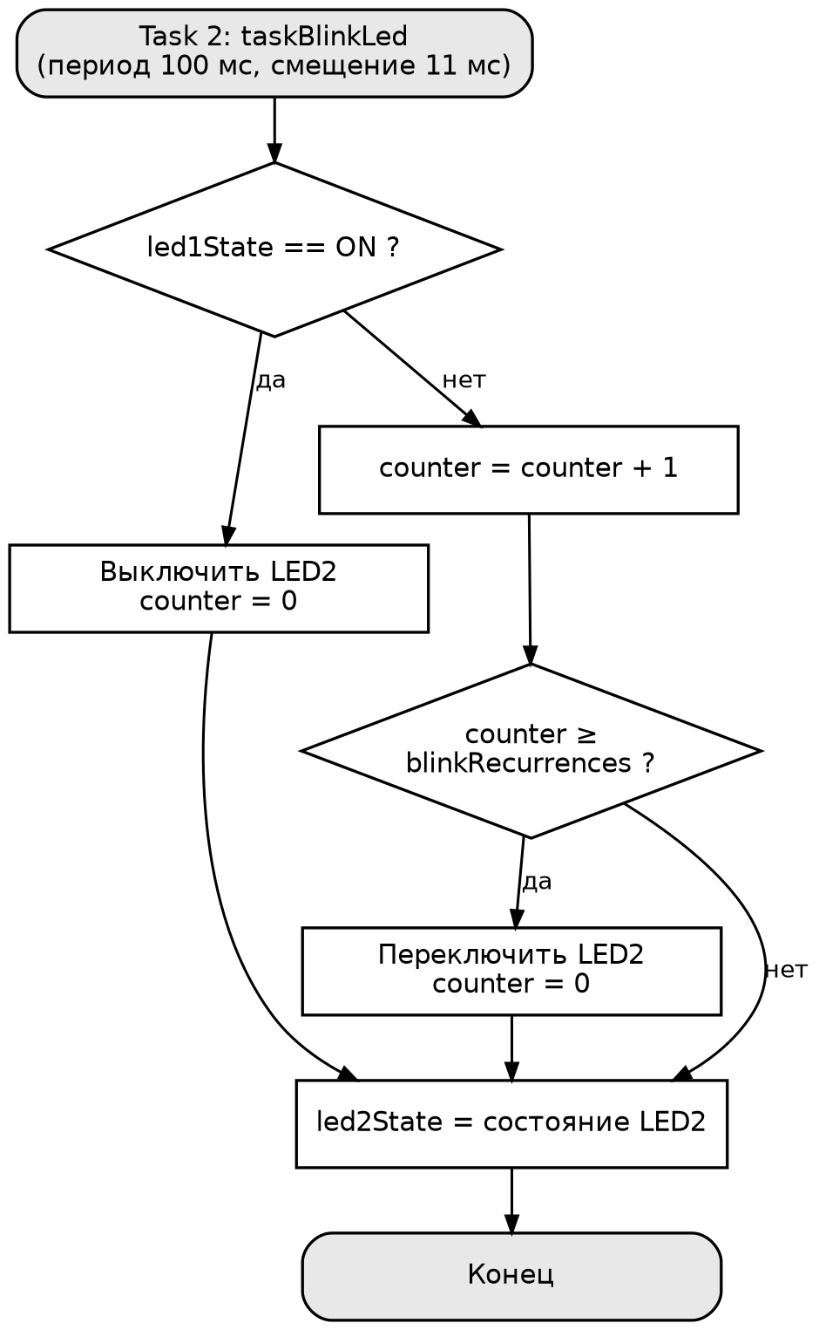  Рис. 2.7 – Task 2 — мигание LED2 при выключенном LED1 | 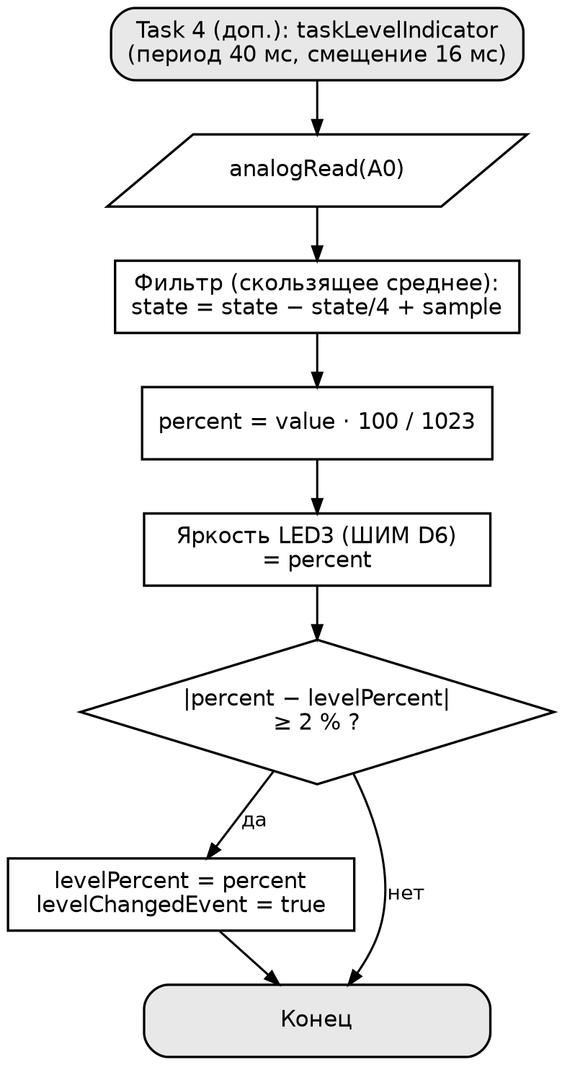  Рис. 2.8 – Task 4 (дополнительная) — индикатор уровня

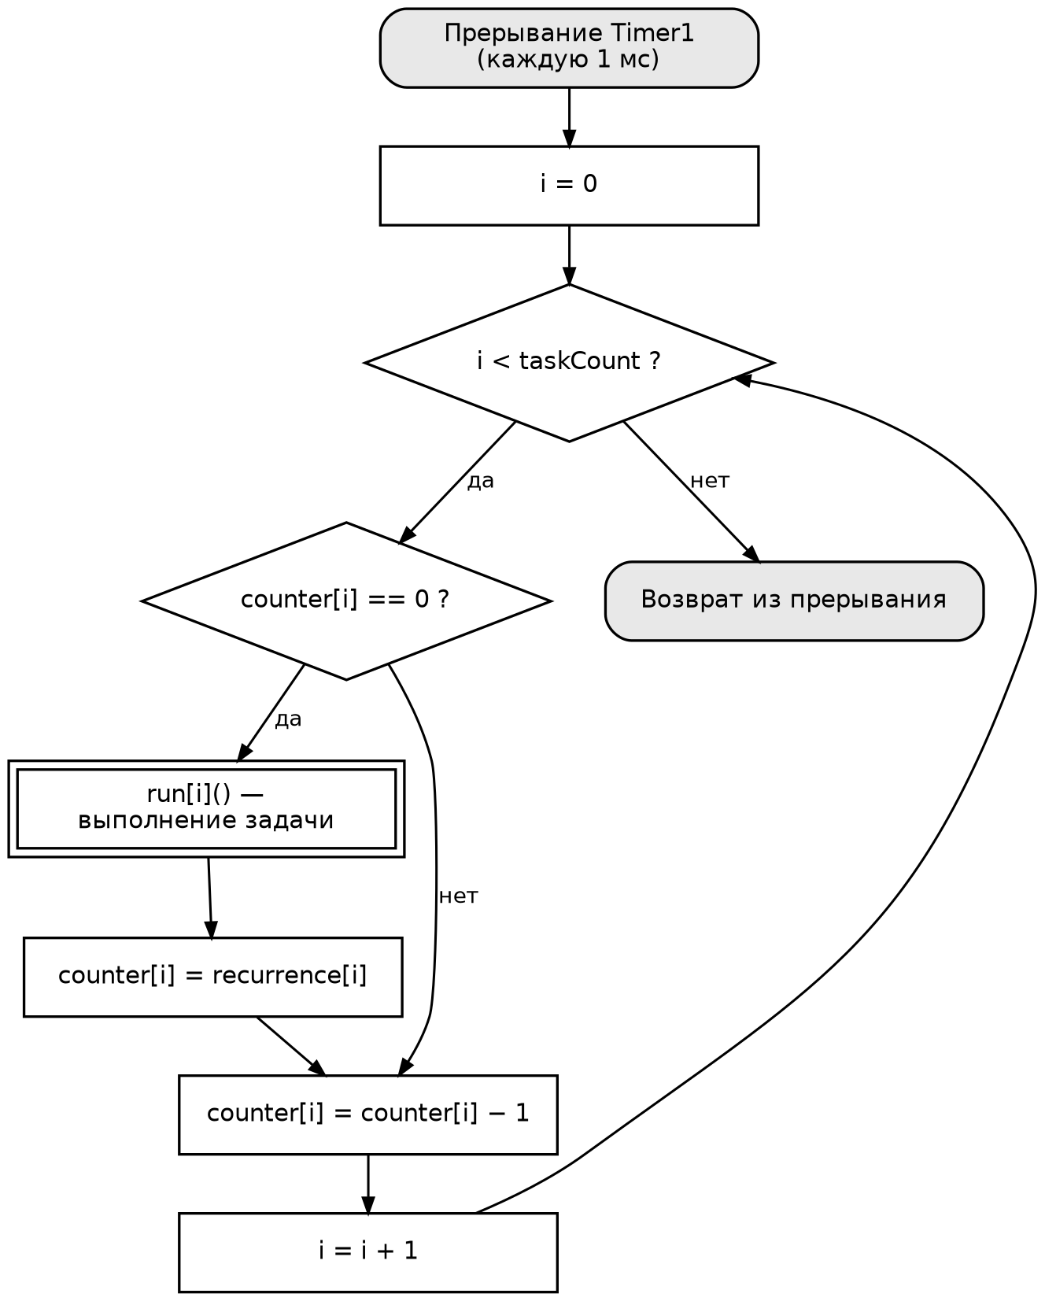  Рис. 2.9 – Алгоритм последовательного планировщика в прерывании Timer1 | 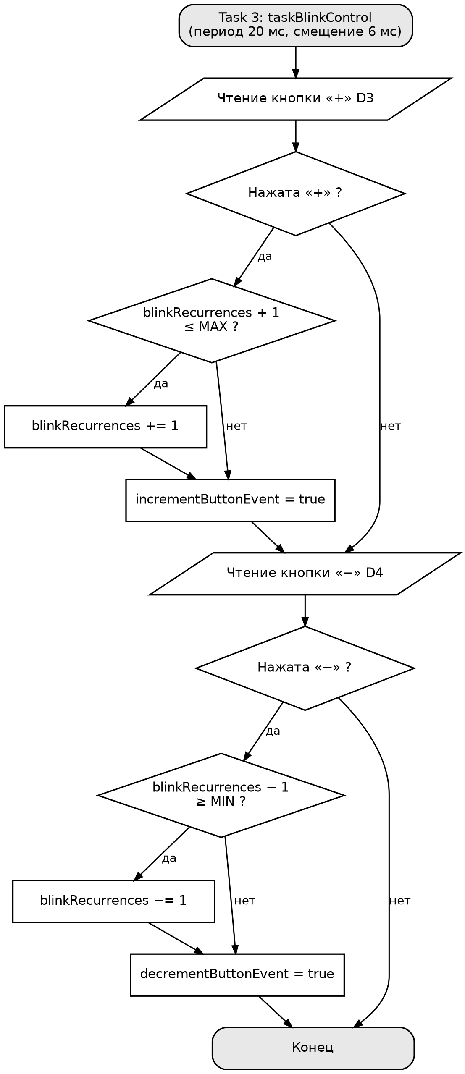  Рис. 2.10 – Task 3 — инкремент/декремент длительности состояния LED2

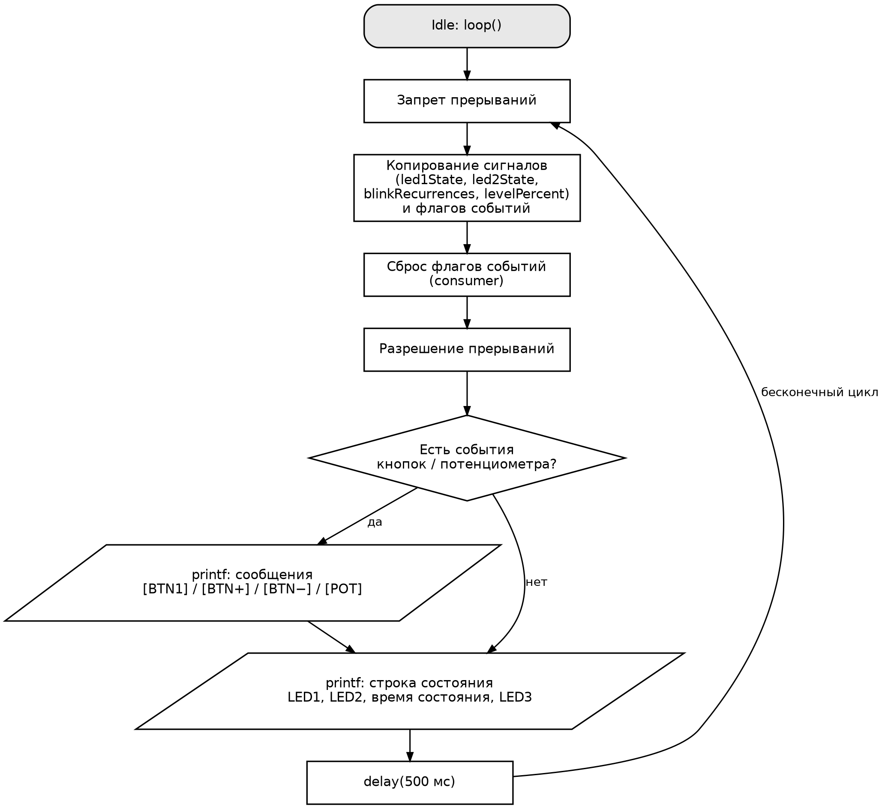
Рис. 2.11 – Задача Idle — отчётность в основном цикле

Лабораторная работа 2.2
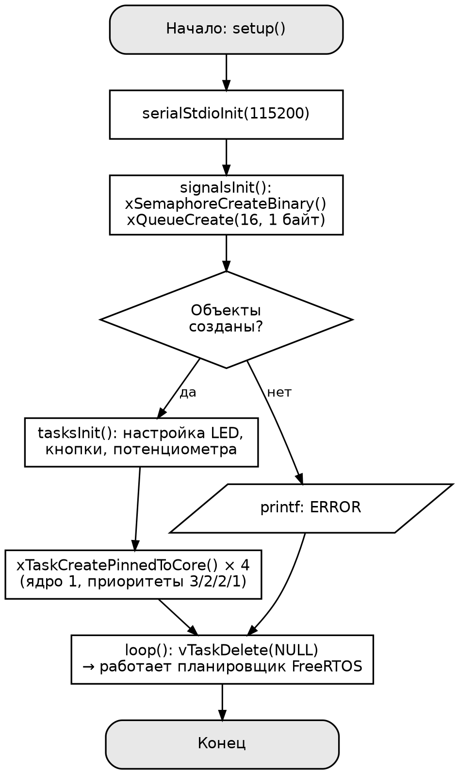  Рис. 2.12 – Инициализация FreeRTOS-приложения — setup() | 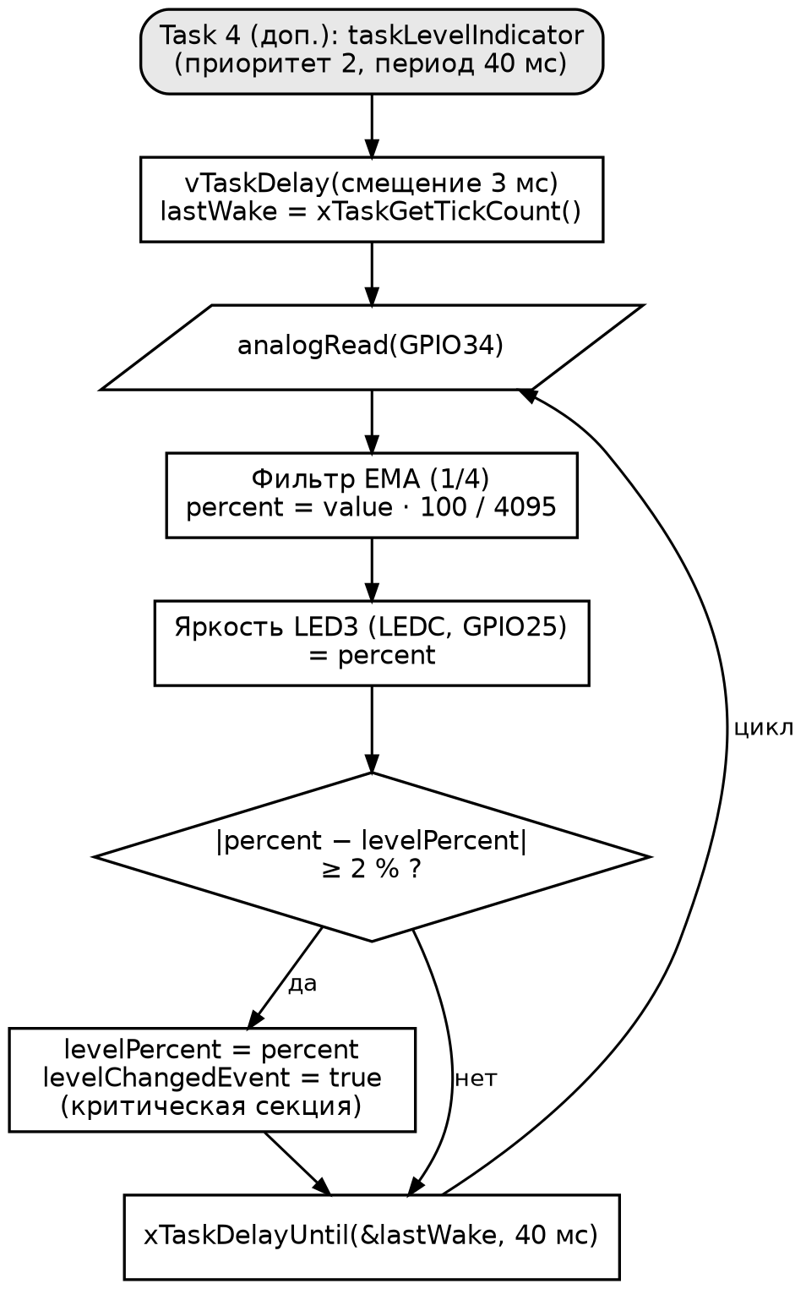  Рис. 2.13 – Task 4 (дополнительная) на FreeRTOS

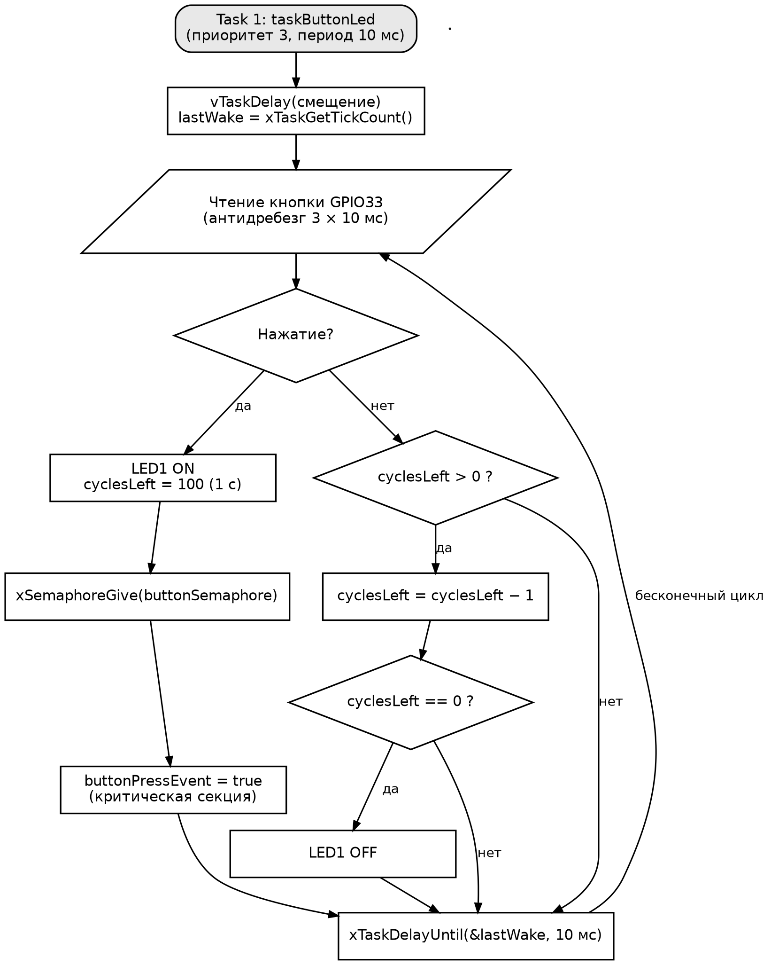  Рис. 2.14 – Task 1 — кнопка, LED1 на 1 с и поднятие семафора | 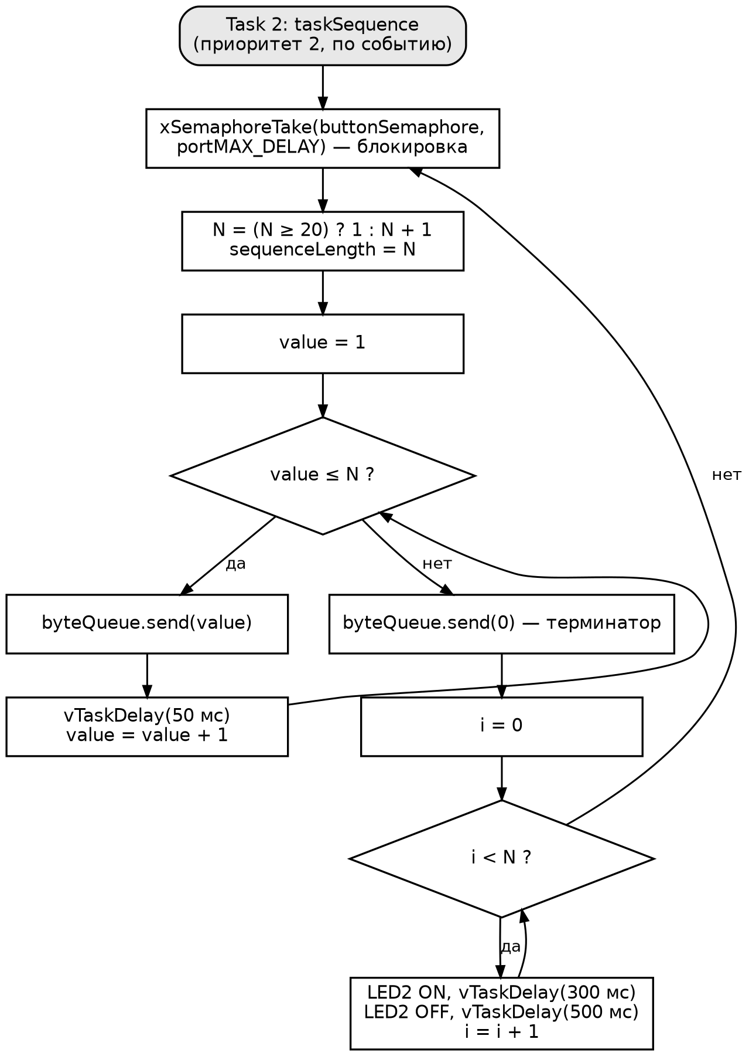  Рис. 2.15 – Task 2 — семафор, серия байтов, мигание N раз

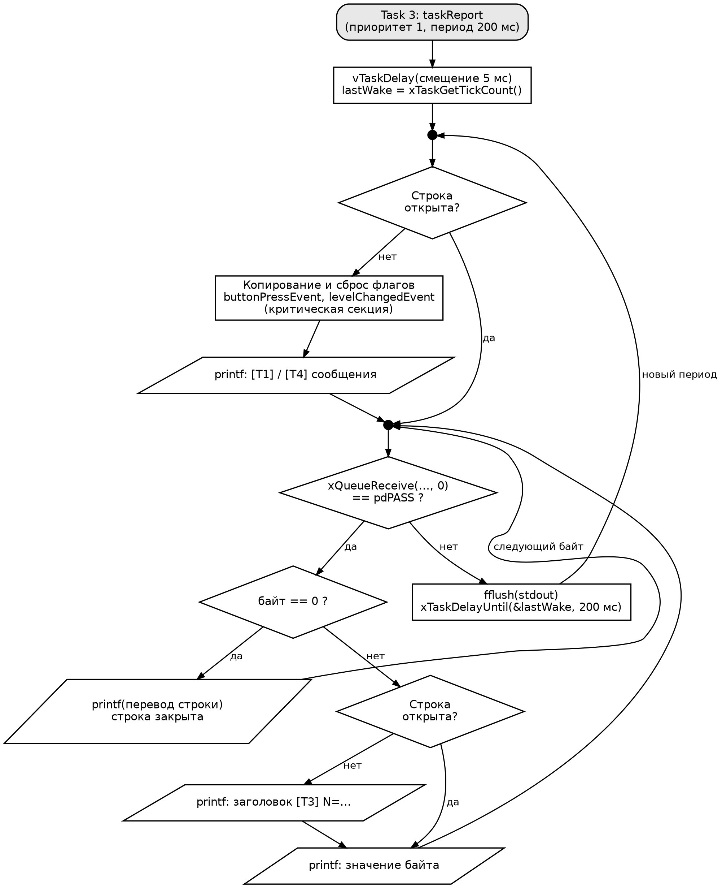
Рис. 2.16 – Task 3 — асинхронная задача чтения буфера и вывода

2.4. Электрическая схема, показывающая соединения цепи и интеграцию
Принципиальные электрические схемы обеих версий приведены на рис. 2.17 и 2.20. Каждый светодиод подключён к выводу микроконтроллера через резистор 220 Ω, ограничивающий ток, катоды светодиодов соединены с общим проводом. Кнопки замыкают вывод на общий провод, подтяжка выполнена внутренними резисторами микроконтроллера. Потенциометр включён между питанием и общим проводом, средний вывод подключён ко входу АЦП. Для ESP32 потенциометр питается от 3,3 В, так как это максимальное входное напряжение его АЦП.
Для LED3 в ЛР 2.1 выбран вывод D6, а не D9 или D10: ШИМ на выводах 9 и 10 формирует таймер Timer1, занятый планировщиком, тогда как D6 работает от Timer0. На ESP32 ШИМ формирует независимый модуль LEDC, поэтому подходит любой выходной вывод.

Лабораторная работа 2.1 — Arduino Uno
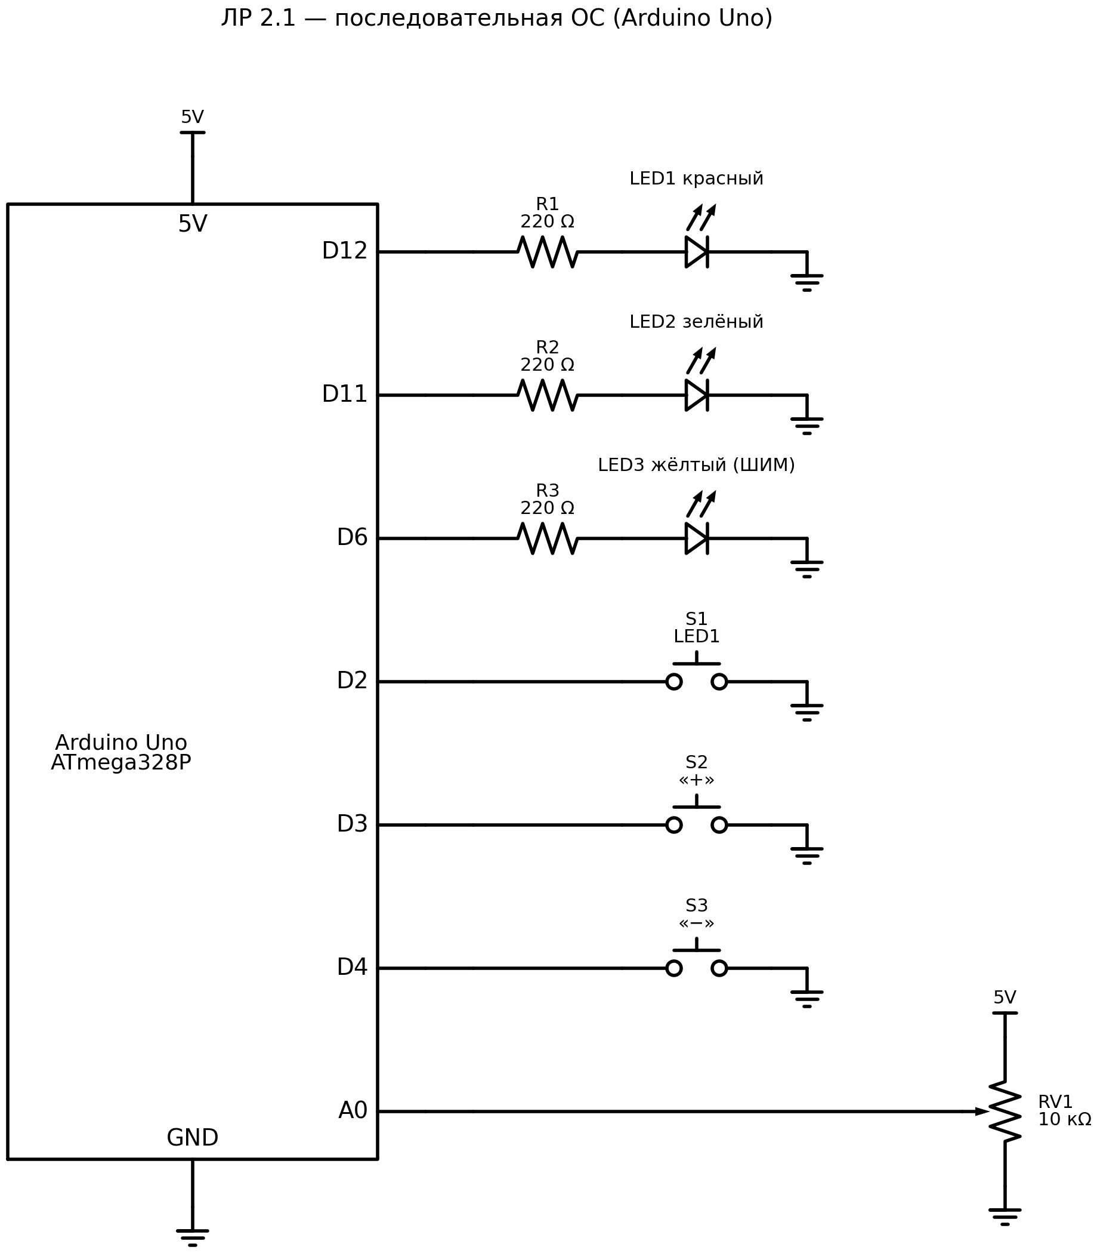
Рис. 2.17 – Принципиальная электрическая схема ЛР 2.1 (Arduino Uno)
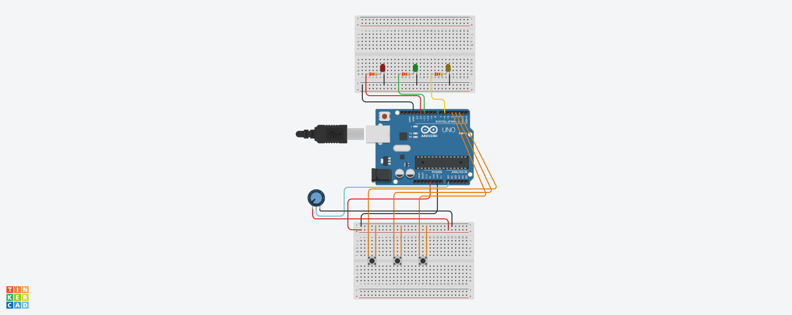
Рис. 2.18 – Схема ЛР 2.1, составленная в Tinkercad
По собранной схеме Tinkercad автоматически строит принципиальную схему (режим Schematic view, рис. 2.19). К позиционным обозначениям Tinkercad добавляет букву типа элемента (R, D, S, RPOT), поэтому резистор R1 обозначен как RR1, светодиод LED1 — как DLED1 и т. д. Метки U1_GND, U1_D3, U1_D4 обозначают электрические соединения с одноимёнными выводами платы U1 (Arduino Uno).
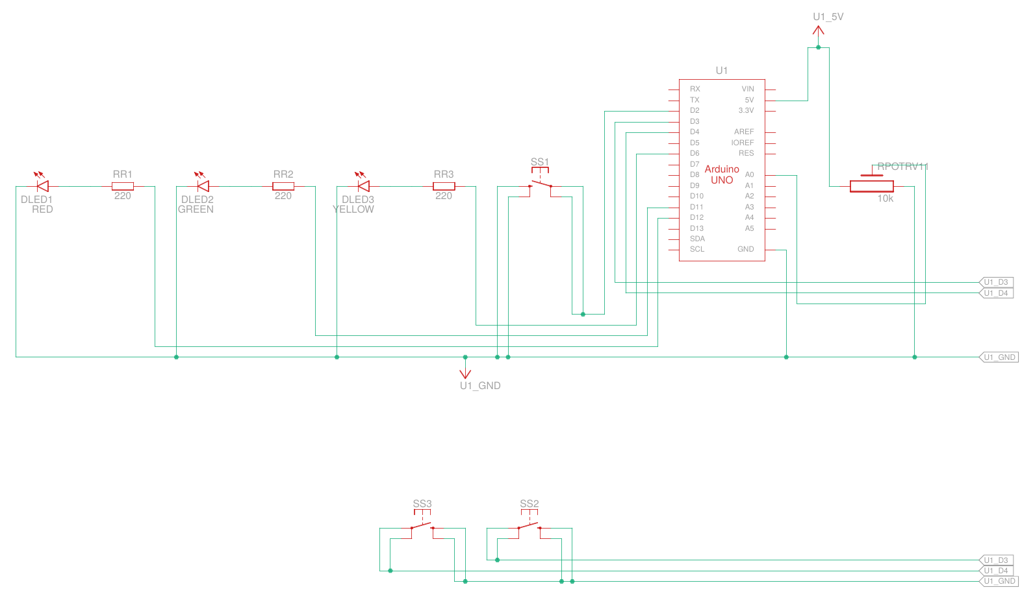
Рис. 2.19 – Принципиальная схема ЛР 2.1, построенная Tinkercad (Schematic view)

Лабораторная работа 2.2 — ESP32
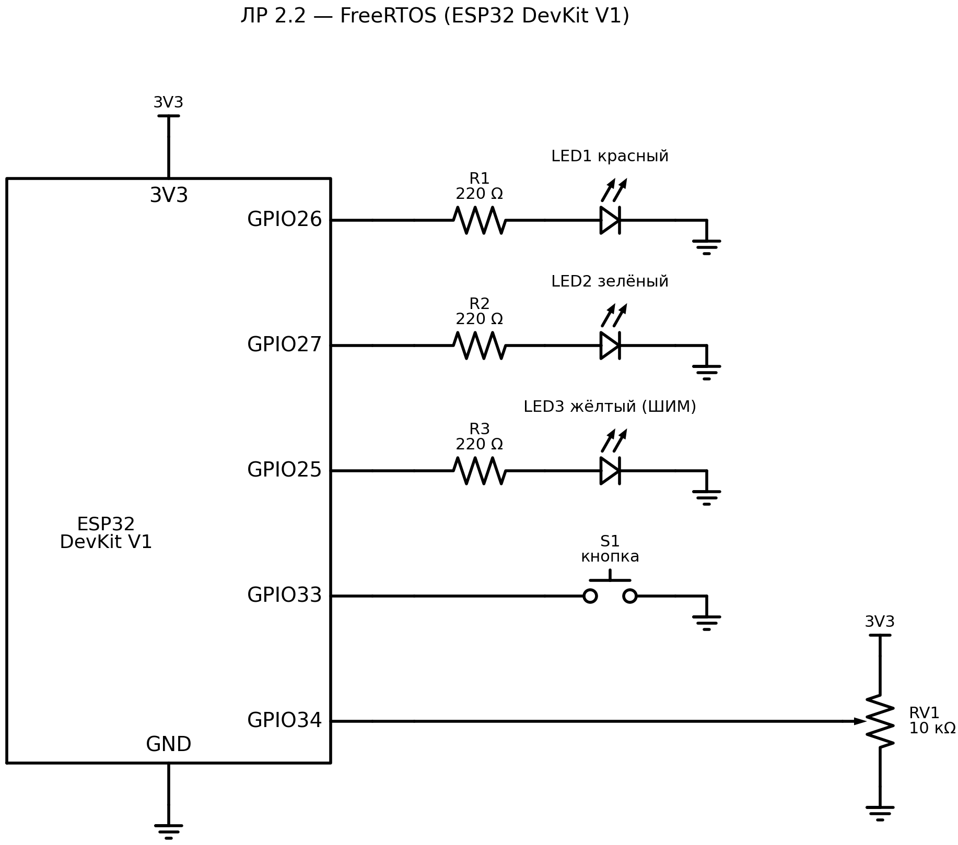
Рис. 2.20 – Принципиальная электрическая схема ЛР 2.2 (ESP32 DevKit V1)
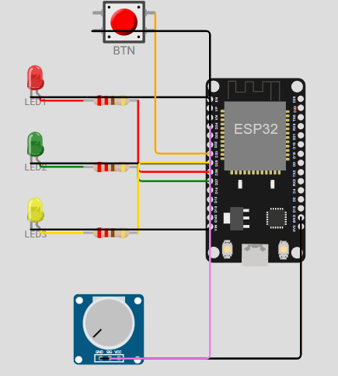
Рис. 2.21 – Схема ЛР 2.2, составленная в Wokwi

2.5. Структура проекта
Оба проекта имеют одинаковую модульную структуру. Драйверы периферии находятся в папке lib/ и не зависят от конкретной лабораторной работы: номер вывода и параметры передаются им в конструктор. Благодаря этому модули Led, Button, AnalogSensor, PwmLed и SerialStdio используются в обеих версиях без изменений. Все константы (выводы, периоды, смещения, пределы) собраны в include/AppConfig.h, поэтому в коде нет «магических чисел».
lab2_1_sequential/ lab2_2_freertos/
├── platformio.ini ├── platformio.ini
├── diagram.json, wokwi.toml ├── diagram.json, wokwi.toml
├── include/AppConfig.h ├── include/AppConfig.h
├── lib/ ├── lib/
│ ├── Led/ │ ├── Led/
│ ├── Button/ │ ├── Button/
│ ├── AnalogSensor/ │ ├── AnalogSensor/
│ ├── PwmLed/ │ ├── PwmLed/
│ ├── SerialStdio/ │ ├── SerialStdio/
│ └── Scheduler/ │ └── ByteQueue/
└── src/ └── src/
├── Signals.h / .cpp ├── Signals.h / .cpp
├── Tasks.h / .cpp ├── Tasks.h / .cpp
└── main.cpp └── main.cpp

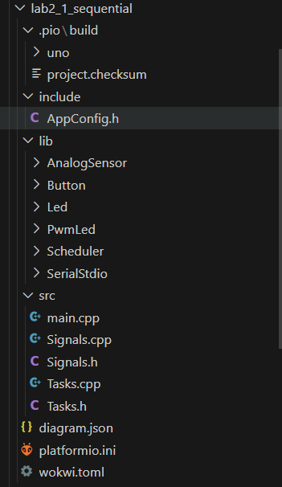
Рис. 2.22 – Структура проекта ЛР 2.1 в VS Code
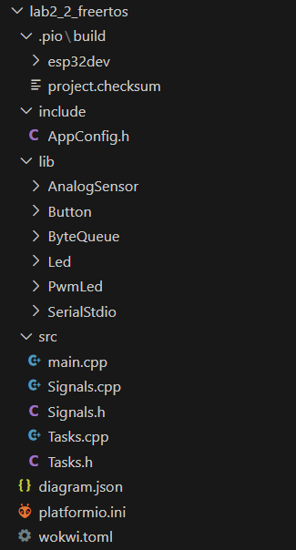
Рис. 2.23 – Структура проекта ЛР 2.2 в VS Code
Таблица 2.4 – Модули проекта
Модуль | Файлы | Ответственность
Led | lib/Led | Включение, выключение, переключение светодиода
Button | lib/Button | Опрос кнопки с INPUT_PULLUP, антидребезг, фронт нажатия
AnalogSensor | lib/AnalogSensor | Чтение АЦП, фильтр EMA, перевод в проценты
PwmLed | lib/PwmLed | Яркость светодиода через ШИМ (analogWrite)
SerialStdio | lib/SerialStdio | Связь printf() с UART (для AVR — через fdev_setup_stream)
Scheduler (2.1) | lib/Scheduler | Timer1, системный тик 1 мс, таблица задач
ByteQueue (2.2) | lib/ByteQueue | Буфер байтов поверх очереди FreeRTOS, режим Front/Back
Signals | src/Signals | Глобальные сигналы provider/consumer, объекты синхронизации
Tasks | src/Tasks | Логика задач приложения
main | src/main.cpp | Инициализация; Idle (2.1) или удаление loop (2.2)

Модульная реализация
Ядро последовательной системы — обработчик прерывания Timer1. Смещение задаётся начальным значением счётчика, период — значением, которым счётчик перезаряжается после запуска задачи:
ISR(TIMER1_COMPA_vect)
{
for (uint8_t i = 0; i < taskTableSize; i++)
{
SchedulerTask& task = taskTable[i];
if (task.counter == 0)
{
task.run(); // выполняется до конца
task.counter = task.recurrenceTicks;
}
task.counter--;
}
}

Таблица задач ЛР 2.1 заполняется в main.cpp значениями из AppConfig.h (ниже в упрощённом виде, с подставленными значениями):
// значения в мс из AppConfig.h переводятся в тики через msToTicks()
SchedulerTask taskTable[] = {
// функция период смещение
{taskButtonLed, 20, 1, 0},
{taskBlinkControl, 20, 6, 0},
{taskBlinkLed, 100, 11, 0},
{taskLevelIndicator, 40, 16, 0},
};

В ЛР 2.2 периодичность задачи 1 обеспечивается функцией xTaskDelayUntil(), которая отсчитывает период от момента предыдущего пробуждения, а не от конца выполнения задачи, поэтому период не «плывёт»:
TickType_t lastWakeTime = xTaskGetTickCount();
for (;;)
{
if (button.update())
{
led1.on();
ledOnCyclesLeft = LED1_ON_CYCLES; // 1000 мс / 10 мс = 100
xSemaphoreGive(buttonSemaphore);
}
else if (ledOnCyclesLeft > 0 && --ledOnCyclesLeft == 0)
{
led1.off();
}
xTaskDelayUntil(&lastWakeTime, pdMS_TO_TICKS(TASK_BUTTON_LED_PERIOD_MS));
}

Задача 2 блокируется на семафоре и не потребляет процессорное время, пока кнопка не нажата:
xSemaphoreTake(buttonSemaphore, portMAX_DELAY);
length = (length >= SEQUENCE_LENGTH_MAX) ? 1 : length + 1;
for (uint8_t value = 1; value <= length; value++)
{
byteQueue.send(value, pdMS_TO_TICKS(BYTE_QUEUE_SEND_TIMEOUT_MS));
vTaskDelay(pdMS_TO_TICKS(SEQUENCE_BYTE_INTERVAL_MS));
}
byteQueue.send(SEQUENCE_TERMINATOR, pdMS_TO_TICKS(BYTE_QUEUE_SEND_TIMEOUT_MS));

Работа приложения — лабораторная работа 2.1
После подачи питания setup() перенаправляет стандартный вывод в UART, инициализирует периферию, заполняет таблицу задач и запускает Timer1. С этого момента задачи выполняются из прерывания, а loop() работает как задача Idle.
По умолчанию LED1 выключен, поэтому LED2 мигает с длительностью состояния 5 × 100 мс = 500 мс. При нажатии кнопки D2 задача 1 включает LED1 и устанавливает флаг события; задача 2 при следующем запуске видит led1State = ON, гасит LED2 и сбрасывает свой счётчик. Повторное нажатие выключает LED1, и мигание возобновляется.
Кнопки «+» и «−» изменяют blinkRecurrences в пределах 1…20 с шагом 1. На границе диапазона значение не меняется, но нажатие всё равно регистрируется и выводится. Поворот потенциометра плавно меняет яркость LED3, а в терминал выводится сообщение, если уровень изменился не менее чем на 2 %.
Каждые ≈500 мс задача Idle выводит строку состояния и сообщения о событиях, например:
Lab 2.1: sequential OS started
LED1: OFF | LED2: ON | LED2 state time: 5 x 100 ms = 500 ms | LED3: 0 %
[BTN+] recurrences = 6 (600 ms)
[POT] LED3 brightness = 23 %
[BTN1] LED1 -> ON
LED1: ON | LED2: OFF | LED2 state time: 6 x 100 ms = 600 ms | LED3: 23 %

Работа приложения — лабораторная работа 2.2
setup() создаёт семафор и очередь, настраивает периферию и создаёт четыре задачи FreeRTOS, после чего loop() удаляет себя. Задачи 1, 3 и 4 начинают периодическую работу со своими смещениями, а задача 2 сразу блокируется в ожидании семафора.
При каждом нажатии кнопки LED1 загорается на 1 с, задача 1 поднимает семафор, задача 2 увеличивает N и передаёт серию байтов в очередь. Задача 3 выводит полученные байты, а при получении нуля переходит на новую строку. Затем задача 2 мигает LED2 N раз. Значение N растёт от 1 до 20 и затем начинается заново, чтобы длительность мигания оставалась разумной. Пример вывода:
Lab 2.2: FreeRTOS started (tick = 1 ms)
[T1] button pressed -> LED1 ON for 1000 ms, semaphore given
[T3] N=1 bytes: 1
[T1] button pressed -> LED1 ON for 1000 ms, semaphore given
[T3] N=2 bytes: 1 2
[T4] LED3 brightness = 41 %

3. Представление результатов

3.1. Лабораторная работа 2.1 — последовательная ОС
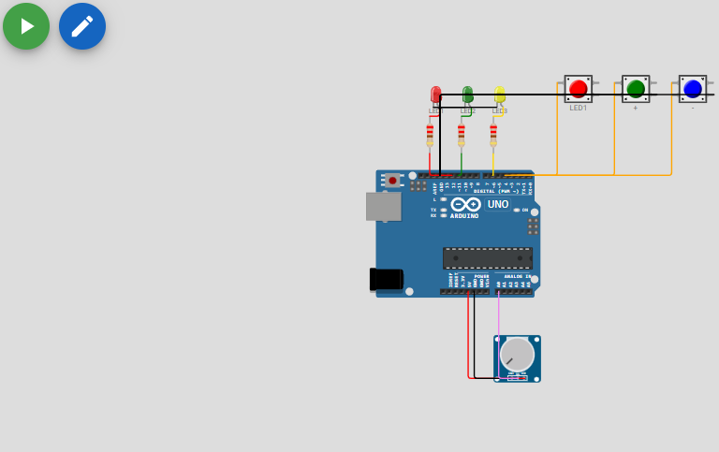
Рис. 3.1 – Схема ЛР 2.1, собранная в Wokwi
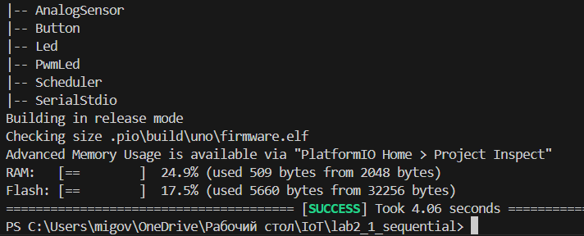
Рис. 3.2 – Сборка проекта ЛР 2.1 прошла успешно
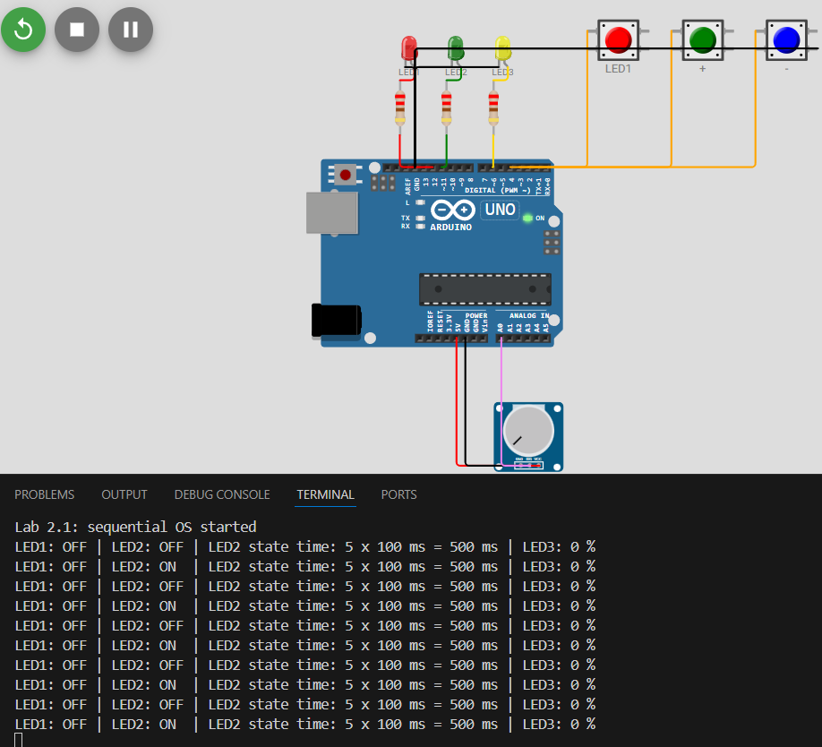
Рис. 3.3 – Запуск эмуляции: LED2 мигает при выключенном LED1
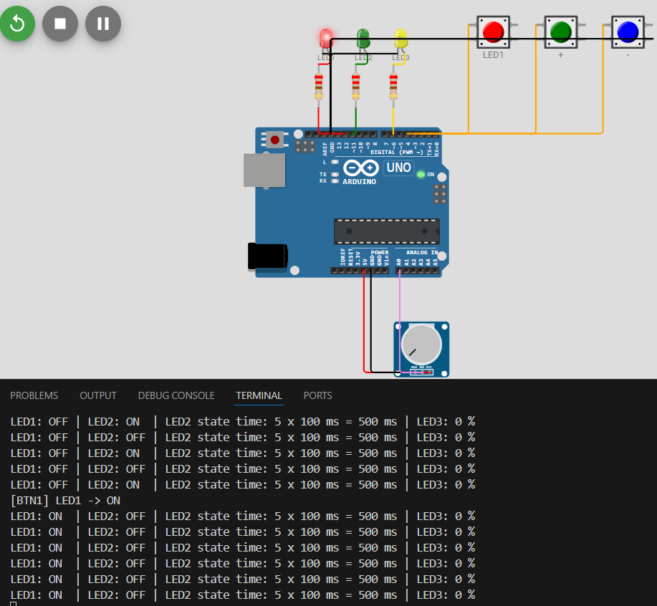
Рис. 3.4 – Task 1: LED1 включён, мигание LED2 остановлено
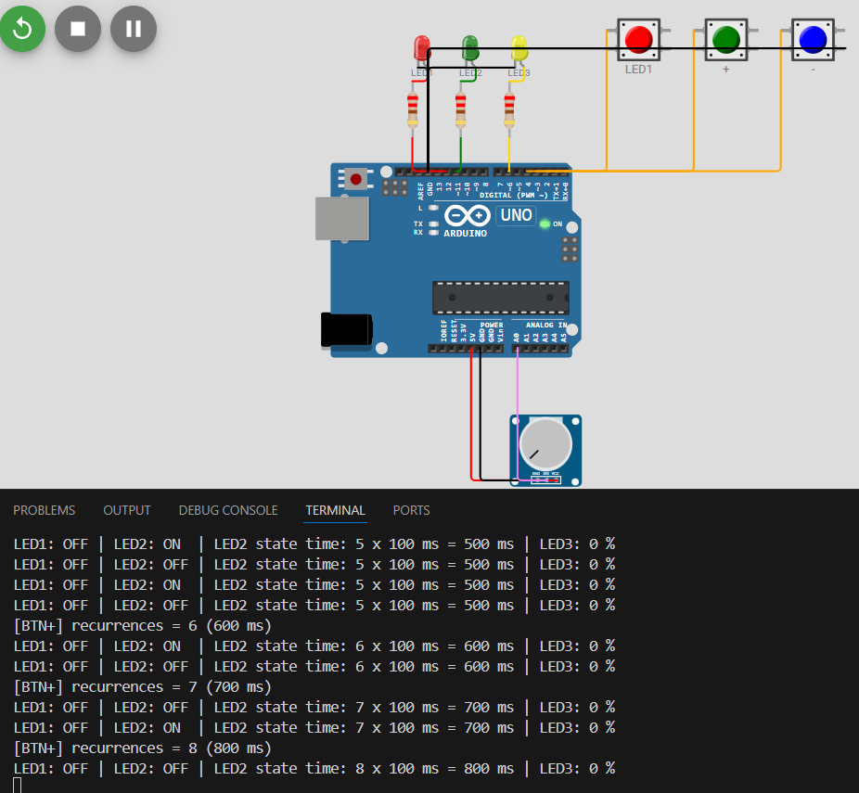
Рис. 3.5 – Task 3: изменение длительности состояния LED2 кнопками «+» и «−»
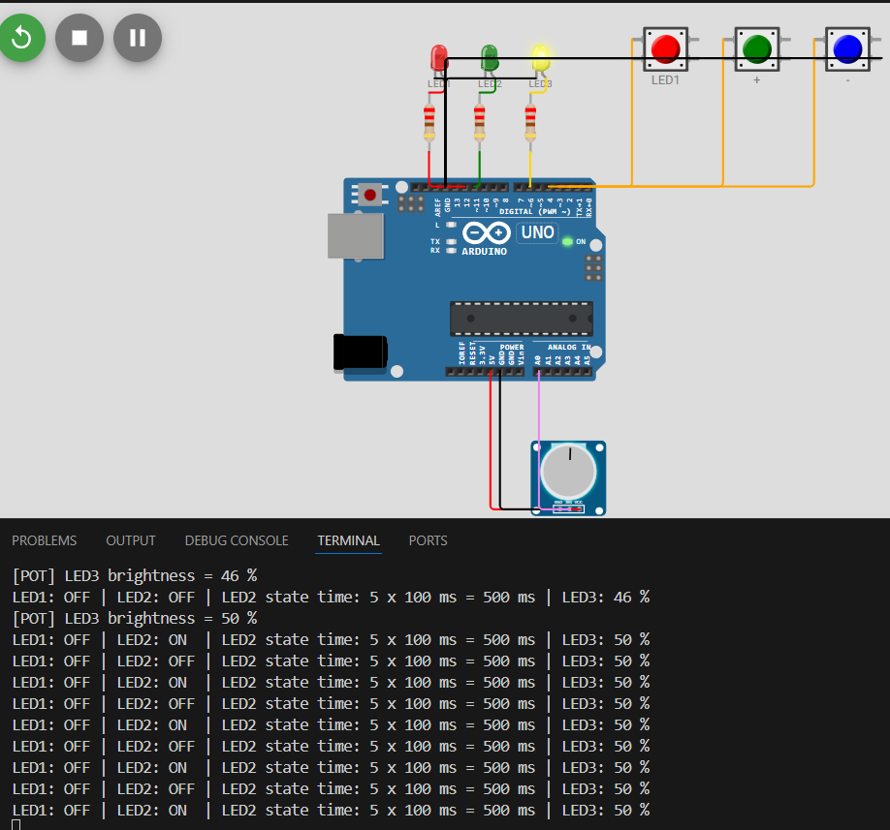
Рис. 3.6 – Task 4 (дополнительная): регулировка яркости LED3 потенциометром

Рис. 3.7 – Физическая сборка ЛР 2.1, режим мигания LED2

Рис. 3.8 – Физическая сборка ЛР 2.1, LED1 включён

3.2. Лабораторная работа 2.2 — FreeRTOS
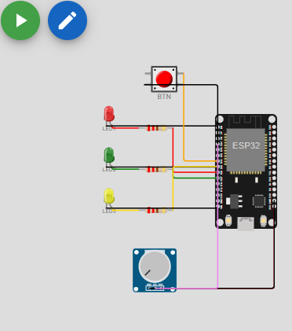
Рис. 3.9 – Схема ЛР 2.2, собранная в Wokwi
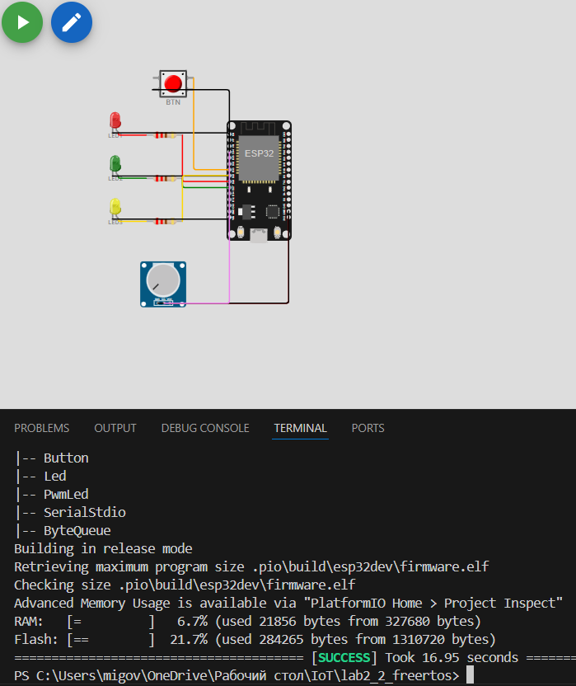
Рис. 3.10 – Сборка проекта ЛР 2.2 прошла успешно
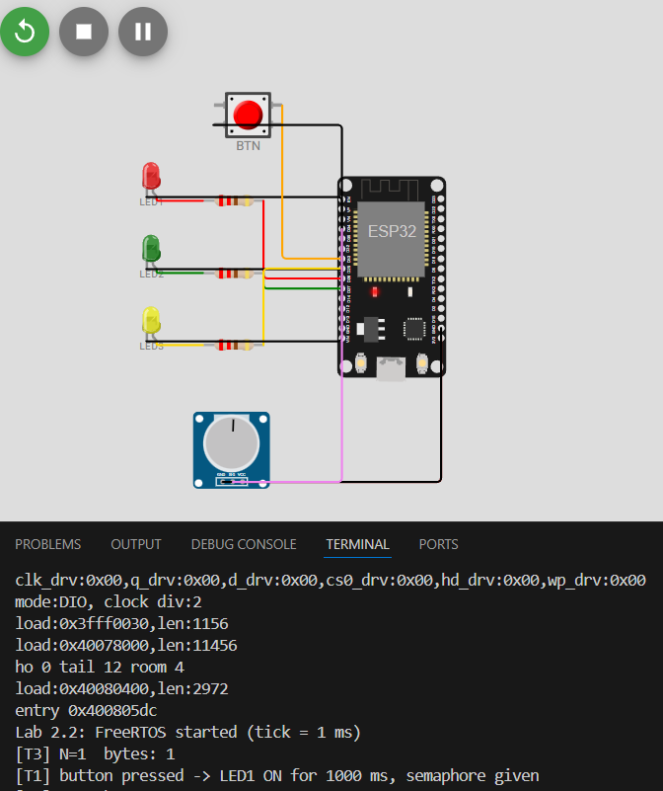
Рис. 3.11 – Запуск FreeRTOS-приложения в эмуляторе
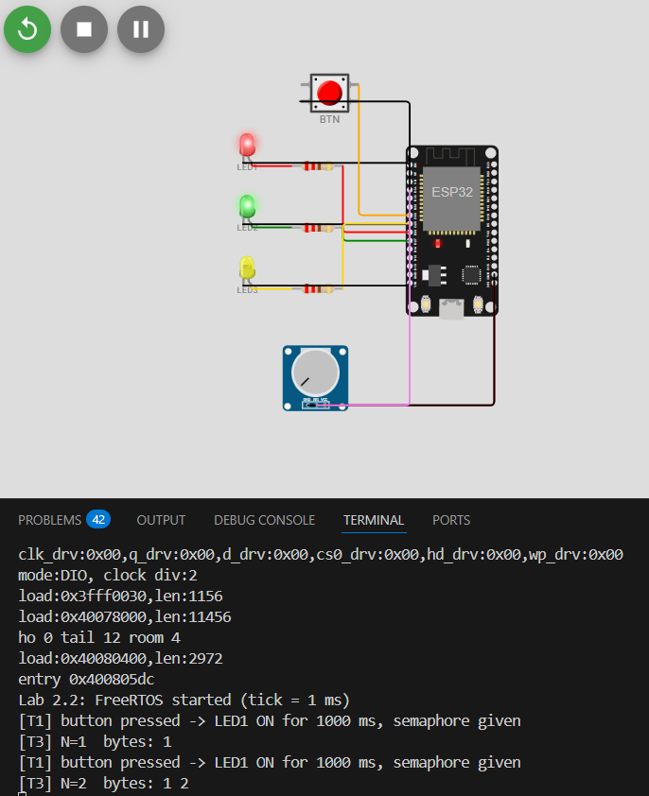
Рис. 3.12 – Task 1 → семафор → Task 2 → очередь → Task 3: вывод серий байтов
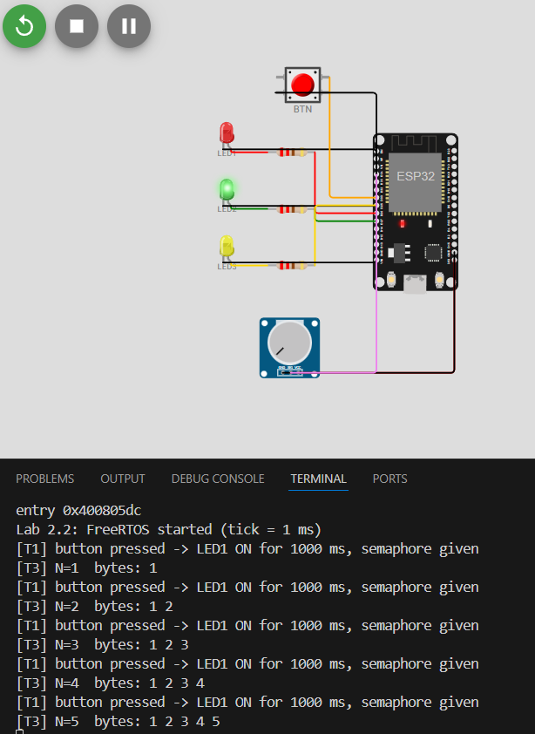
Рис. 3.13 – Рост N и мигание LED2 N раз (300 мс / 500 мс)
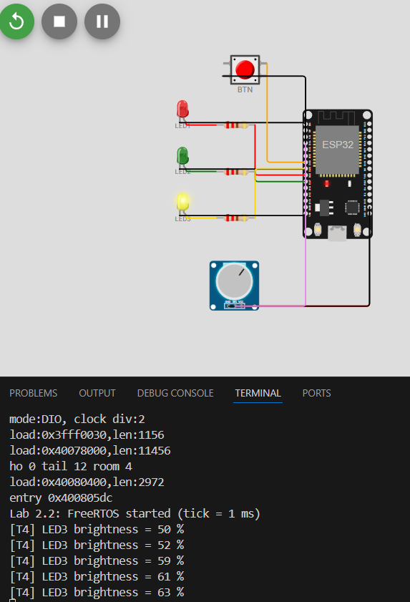
Рис. 3.14 – Task 4 (дополнительная) на FreeRTOS
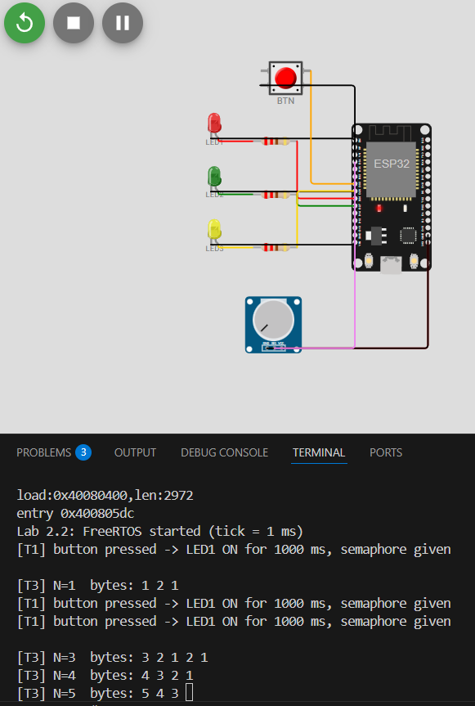
Рис. 3.15 – Демонстрация режима xQueueSendToFront (LIFO)
На рис. 3.15 видны все эффекты записи в начало очереди. Завершающий байт 0 отправляется последним, но оказывается в начале очереди, поэтому задача 3 читает его раньше данных и переводит строку до вывода серии (пустые строки в журнале). Из-за этого соседние серии склеиваются в одну строку (например, 1 2 1), а байты, накопившиеся за один период чтения 200 мс, выводятся в обратном порядке (4 3 2 1). Эксперимент подтверждает обоснованность выбора режима xQueueSendToBack() для основной версии.

Рис. 3.16 – Физическая сборка ЛР 2.2

4. Выводы

4.1. Анализ производительности и ограничения
Последовательная система. Задачи ЛР 2.1 выполняют лишь несколько операций ввода-вывода, поэтому их время работы составляет единицы и десятки микросекунд. Самой длительной является задача 4 из-за преобразования АЦП (около 0,1 мс), но она запускается раз в 40 мс. Таким образом, при тике 1 мс загрузка процессора задачами составляет доли процента, и основное время тратится на задачу Idle. Потребление памяти минимально: планировщику нужна лишь таблица из четырёх записей, а все задачи работают на общем стеке.
Ограничения последовательного подхода проявились и в эксперименте. Задачи обязаны быть короткими: любая задержка внутри них остановила бы остальные задачи и системный тик. Флаг события хранит только факт события, а не их количество, поэтому несколько быстрых нажатий между двумя отчётами Idle выводятся одним сообщением (в журнале видны переходы значения с 12 сразу на 15). Значение при этом корректно, так как задача 3 обработала каждое нажатие. Задержка вывода сообщения достигает периода Idle (500 мс).
FreeRTOS. Вытесняющий планировщик позволяет писать задачи как простые последовательные алгоритмы с задержками (vTaskDelay()): задача 2 выполняет длительную процедуру мигания, не мешая задаче 1 опрашивать кнопку каждые 10 мс. Задача 2 не потребляет процессорное время, пока ожидает семафор. Платой за удобство является расход памяти: каждой задаче нужен собственный стек (2–4 КБ), а также память под объекты ядра. Кроме того, необходимо правильно назначить приоритеты и защищать общие данные: семафором, очередью или критической секцией.
Отдельно следует отметить ограничение, связанное с порядком работы очереди: при рекомендованной функции xQueueSendToFront() и разной частоте поставщика (50 мс) и потребителя (200 мс) порядок байтов нарушается. Поэтому выбор режима очереди должен учитывать соотношение периодов задач.
Таблица 4.1 – Сравнение результатов двух реализаций
Характеристика | ЛР 2.1 (последовательная) | ЛР 2.2 (FreeRTOS)
Реакция на кнопку | До 20 мс + антидребезг | До 10 мс + антидребезг, наивысший приоритет
Длительные действия | Только через счётчики и состояния | Прямо в задаче через vTaskDelay()
Потеря событий | Флаги объединяют повторные события | Семафор хранит одно ожидающее событие
Передача данных | Одна переменная — одно значение | Очередь хранит до 16 значений
Сложность отладки | Низкая, поведение детерминировано | Выше: приоритеты, гонки, стеки

4.2. Вывод
В ходе лабораторной работы одно и то же многозадачное приложение было реализовано на двух типах операционных систем для микроконтроллеров.
В ЛР 2.1 на Arduino Uno разработан последовательный планировщик на основе прерывания Timer1 с тиком 1 мс. Для каждой задачи обоснованно выбраны период и смещение, благодаря чему задачи не активируются одновременно. Обмен данными выполнен по модели provider/consumer через глобальные сигналы, а отчётность вынесена в задачу Idle с использованием printf() и delay().
В ЛР 2.2 на ESP32 с FreeRTOS реализованы периодическая задача с xTaskDelayUntil(), синхронная задача, пробуждаемая бинарным семафором, и асинхронная задача, получающая данные из очереди. На практике показаны преимущества вытесняющей многозадачности и её цена.
В обе версии добавлена дополнительная задача индикатора уровня, использующая АЦП, цифровой фильтр и ШИМ. Модульная структура проекта позволила использовать одни и те же драйверы периферии в обеих версиях без изменений.

4.3. Применение технологий в реальных системах
Последовательные планировщики с фиксированной таблицей задач широко применяются в простых и критичных к надёжности устройствах: бытовой технике, автомобильных блоках управления, промышленных контроллерах. Их поведение полностью детерминировано и легко проверяется. FreeRTOS является одной из самых распространённых операционных систем реального времени и используется в устройствах IoT, умного дома, носимой электронике и сетевых модулях — везде, где устройству нужно одновременно обслуживать сеть, датчики и пользовательский интерфейс. Механизмы семафоров и очередей, изученные в работе, являются базовыми для построения таких систем.

5. ИИ
При подготовке данного отчёта авторы использовали Claude для генерации диаграмм и структурирования содержания. Полученная информация была проверена, подтверждена и откорректирована в соответствии с требованиями лабораторной работы.

6. Библиография
- Barry R. Mastering the FreeRTOS Real Time Kernel — a Hands-On Tutorial Guide. — Real Time Engineers Ltd. — https://www.freertos.org/Documentation/RTOS_book.html
- FreeRTOS Reference Manual: API functions (xTaskCreate, xTaskDelayUntil, xSemaphoreGive/Take, xQueueSendToFront/Back, xQueueReceive). — https://www.freertos.org/Documentation
- Espressif Systems. ESP-IDF Programming Guide: FreeRTOS (IDF). — https://docs.espressif.com/projects/esp-idf/en/latest/esp32/api-reference/system/freertos_idf.html
- Espressif Systems. Arduino-ESP32 Documentation. — https://docs.espressif.com/projects/arduino-esp32/
- Microchip Technology. ATmega328P Datasheet (раздел 16-bit Timer/Counter1). — https://www.microchip.com
- Pont M. J. Patterns for Time-Triggered Embedded Systems. — Addison-Wesley, 2001.
- Изучаем Arduino (Руководство пользователя). — СПб.: БХВ-Петербург, 2021. — 64 с.: ил. ISBN 978-5-9775-6739-8
- PlatformIO Documentation. — https://docs.platformio.org; Wokwi Documentation. — https://docs.wokwi.com

7. Ссылки
[Ссылка на репозиторий ЛР 2.1 — последовательная ОС]
[Ссылка на репозиторий ЛР 2.2 — FreeRTOS]
Данные репозитории содержат весь исходный код и схемы для части 1 и части 2.

